班级动态(4.17）
一、晨间来园基本情况
来园人数： 应到24人，实到19人，今天有5位小朋友请假。来园时孩子们更有礼貌了，能大声和老师打招呼，也能关注到签到台，对照好相应的雪花片颜色进行签到。

- 特色活动：制作三明治
幼：三明治是三角形的。
幼：我的黄瓜片太大跑出来了。
幼：我的沙拉酱太多了。
没错，今天我们变身为大厨 莺开始制作三明治。我们发现了食材中形状、大小、厚薄、多少之间的关系，通过自己的调整和大家的协助下，美味
的三明治終于完成啦！
爸爸妈妈也想尝一尝孩子亲手做的三明治吗？和孩子一起去购买喜欢的食材，来一顿造型各异的三明治大餐吧！
准备篇
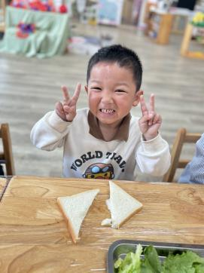 | 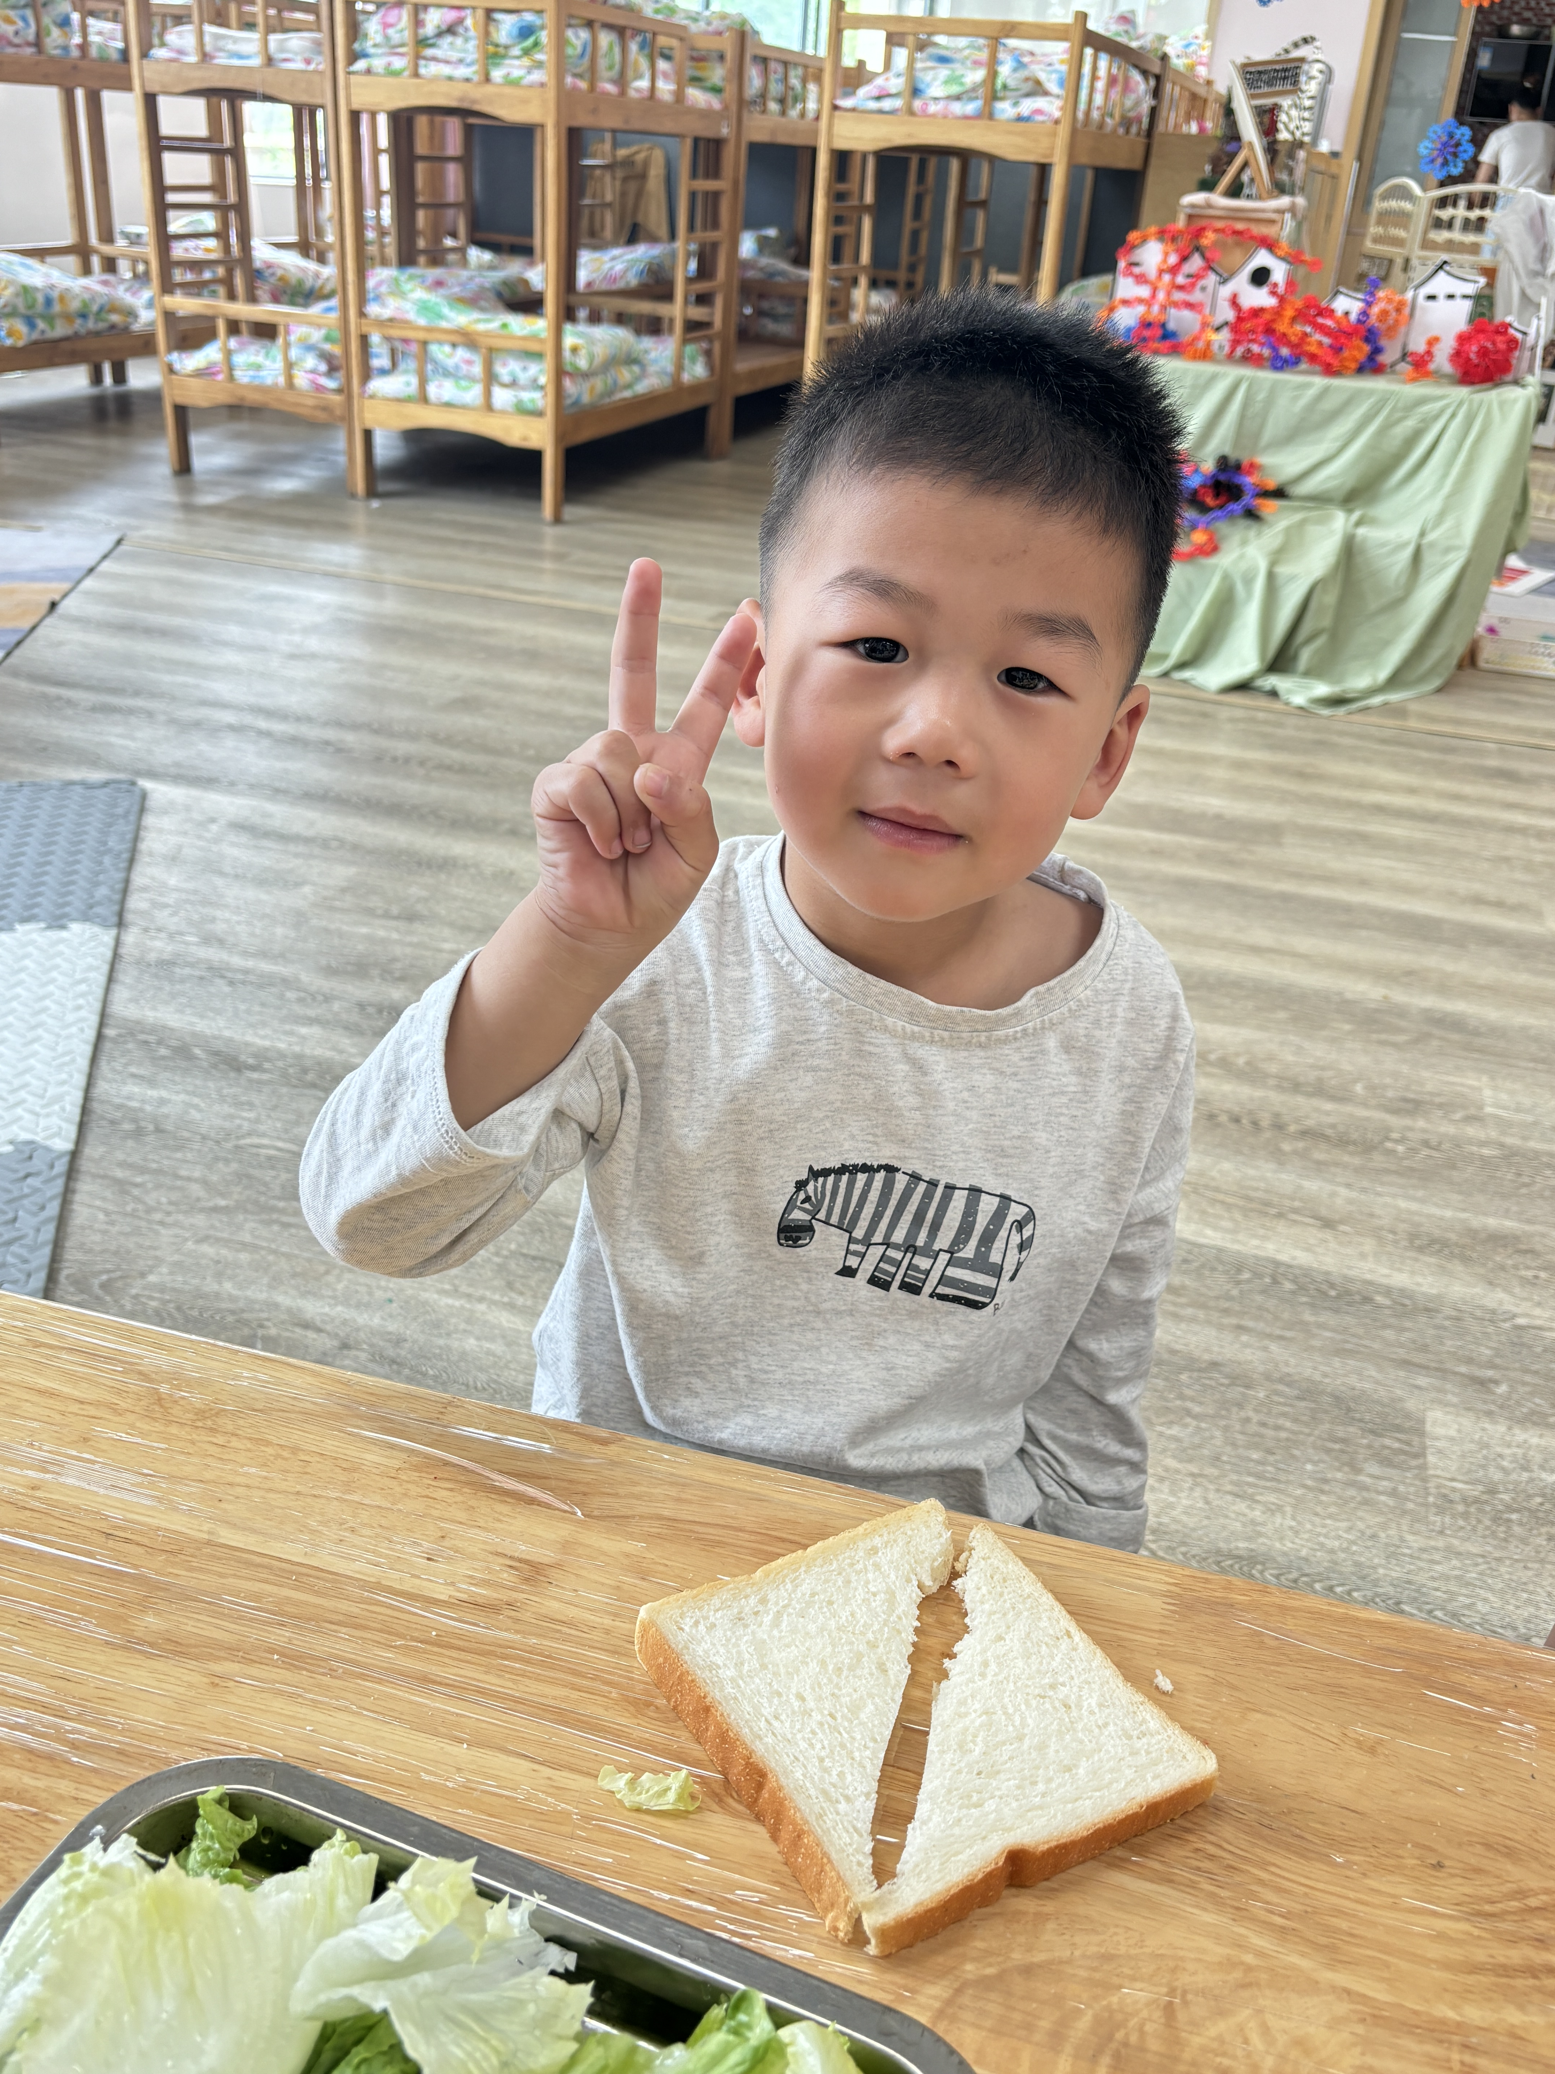 | 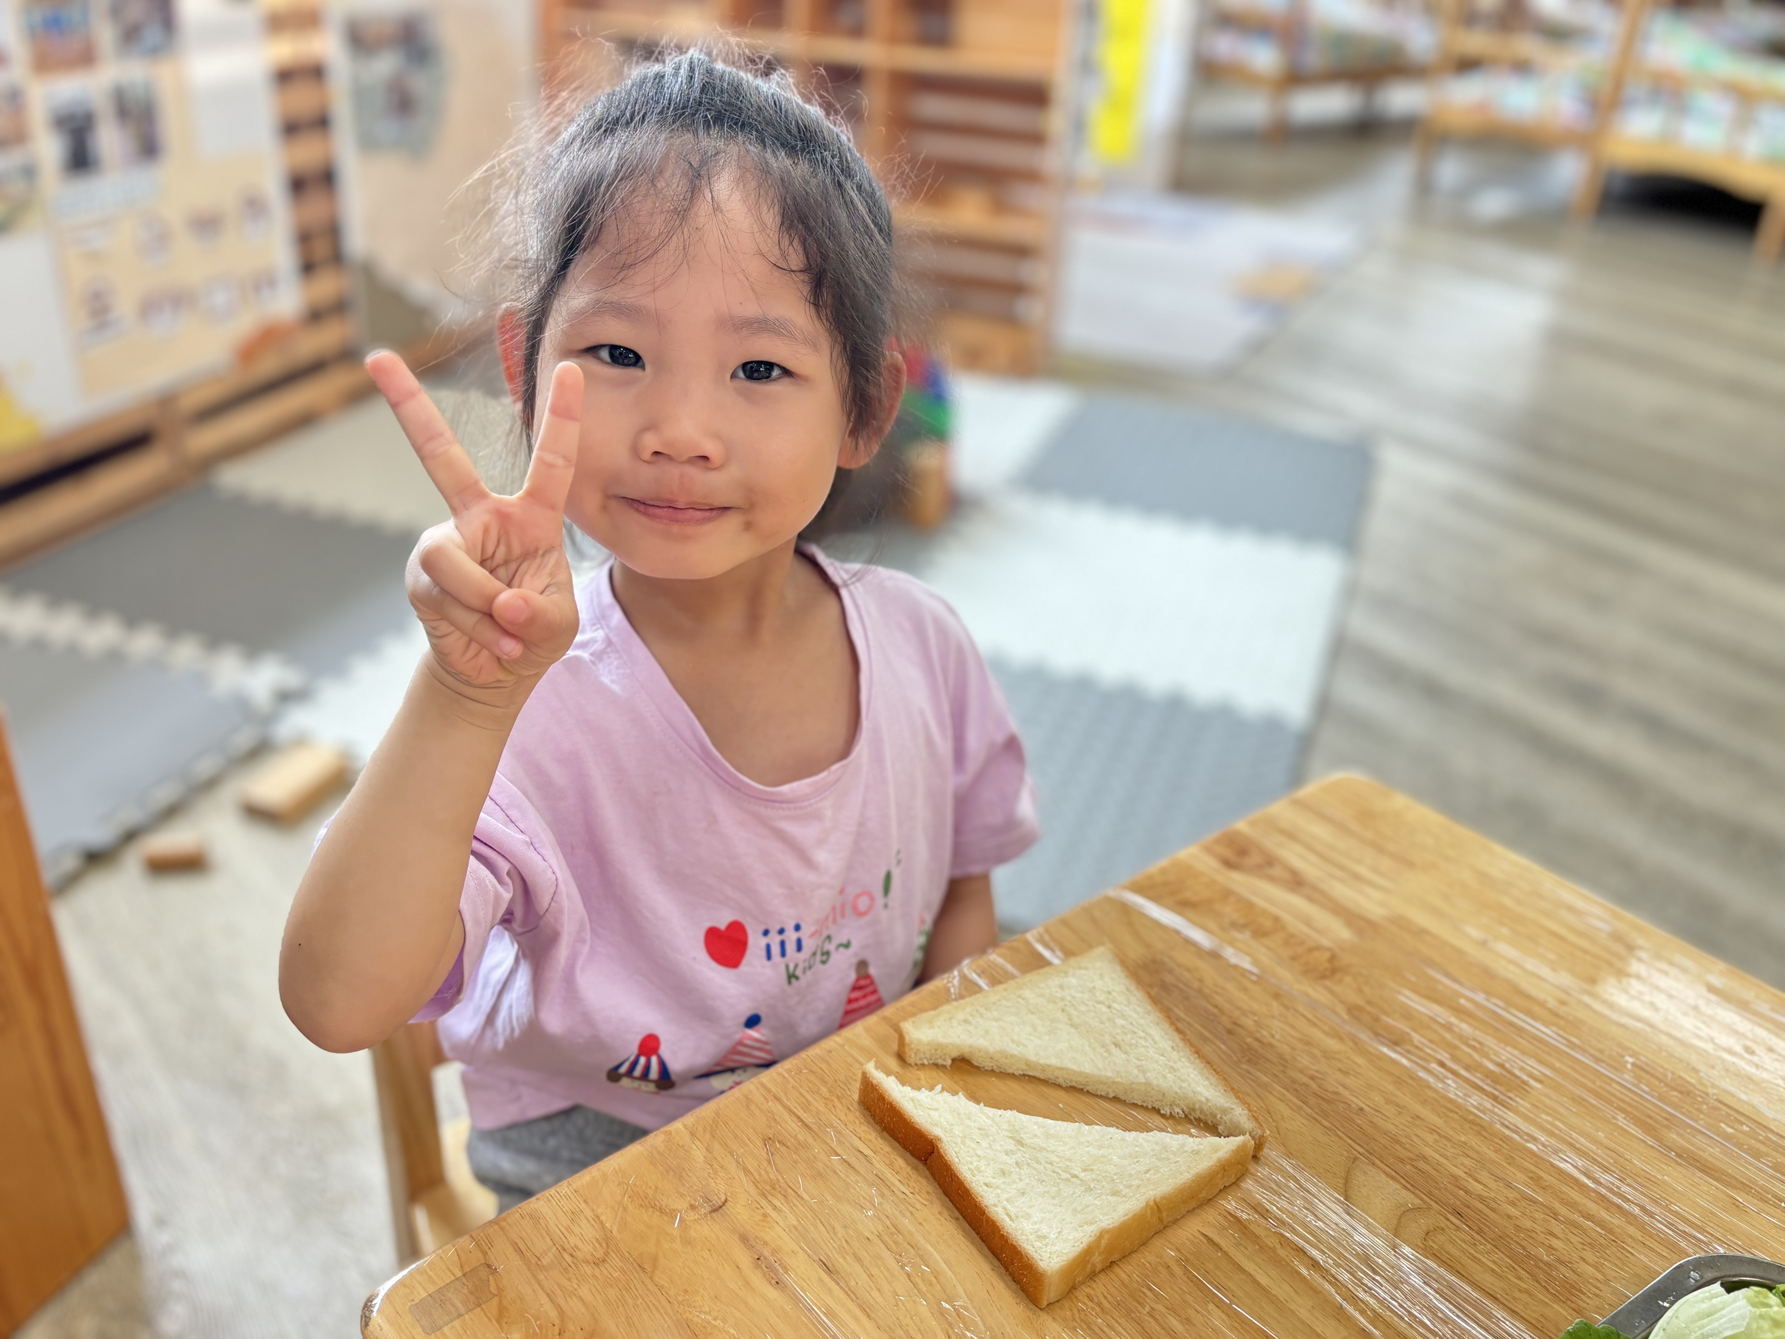
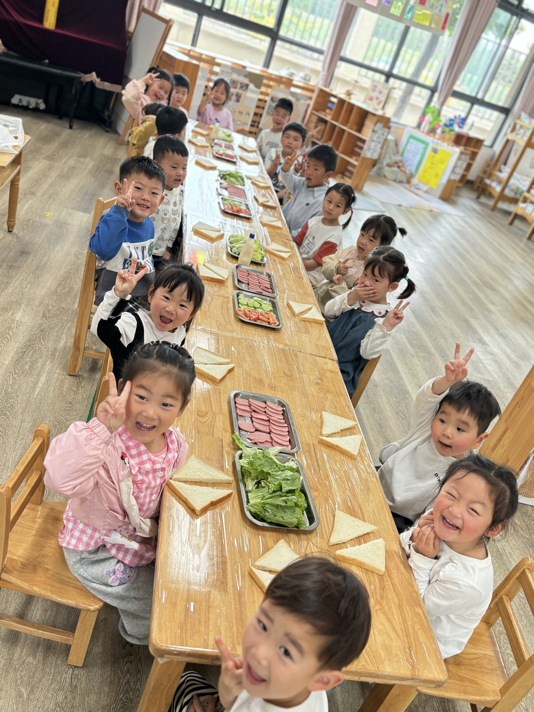 | 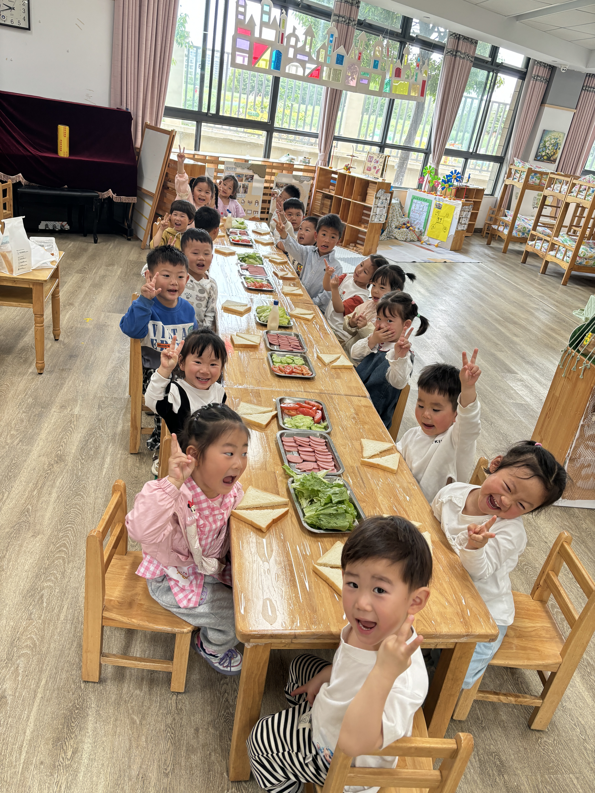 | 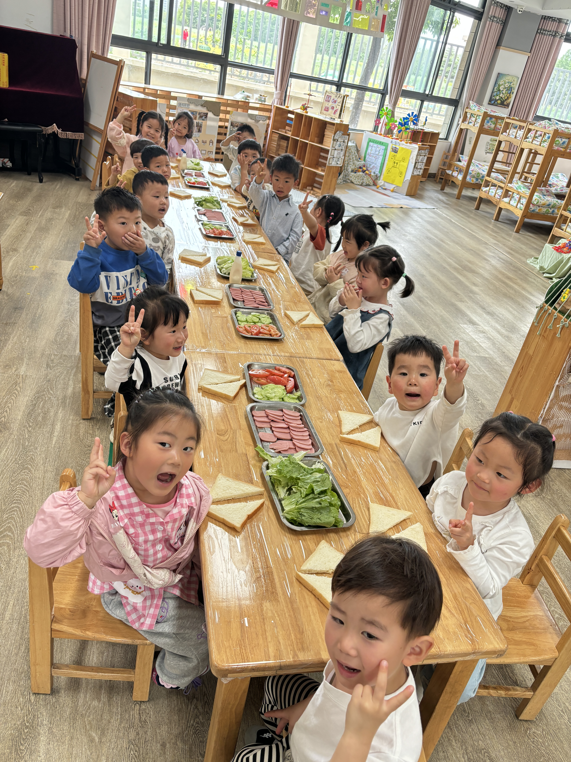
制作篇
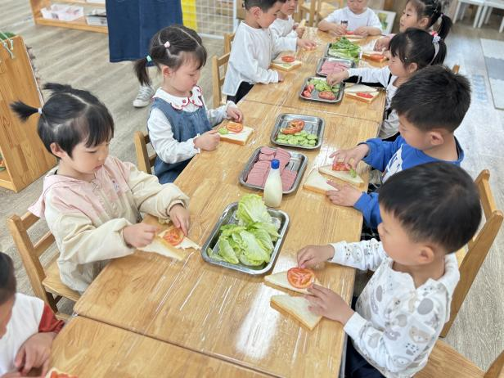 | 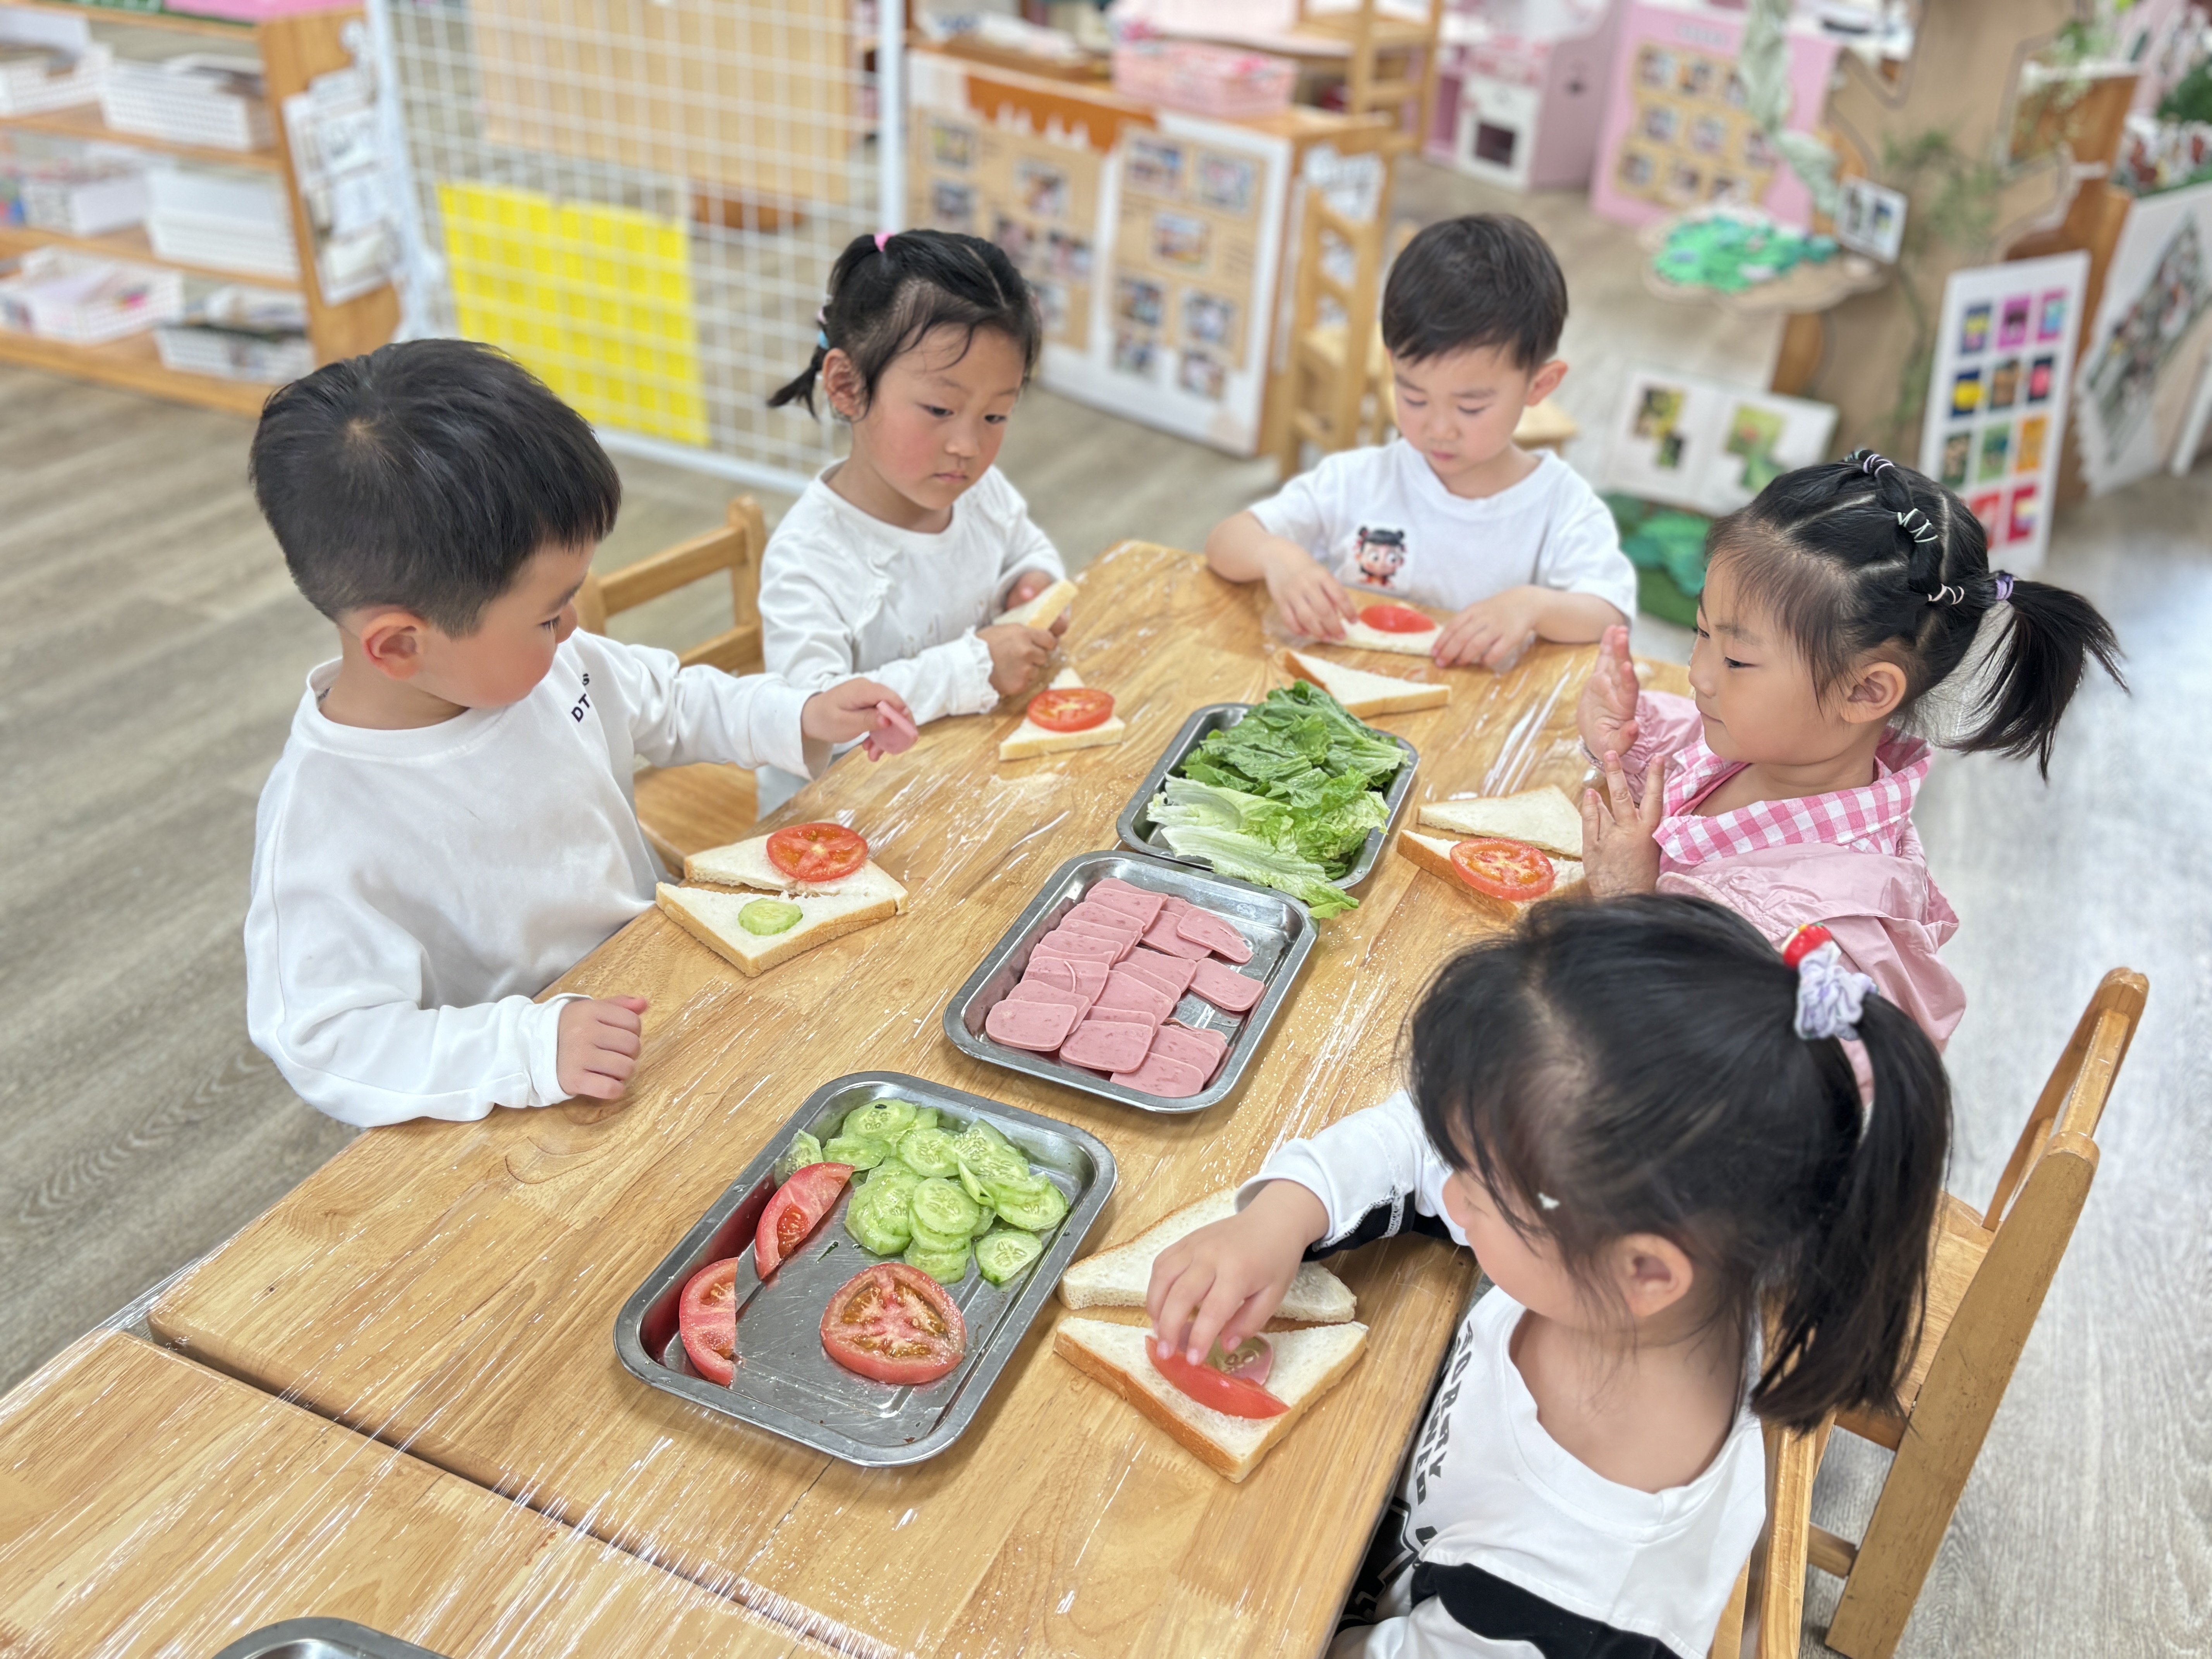
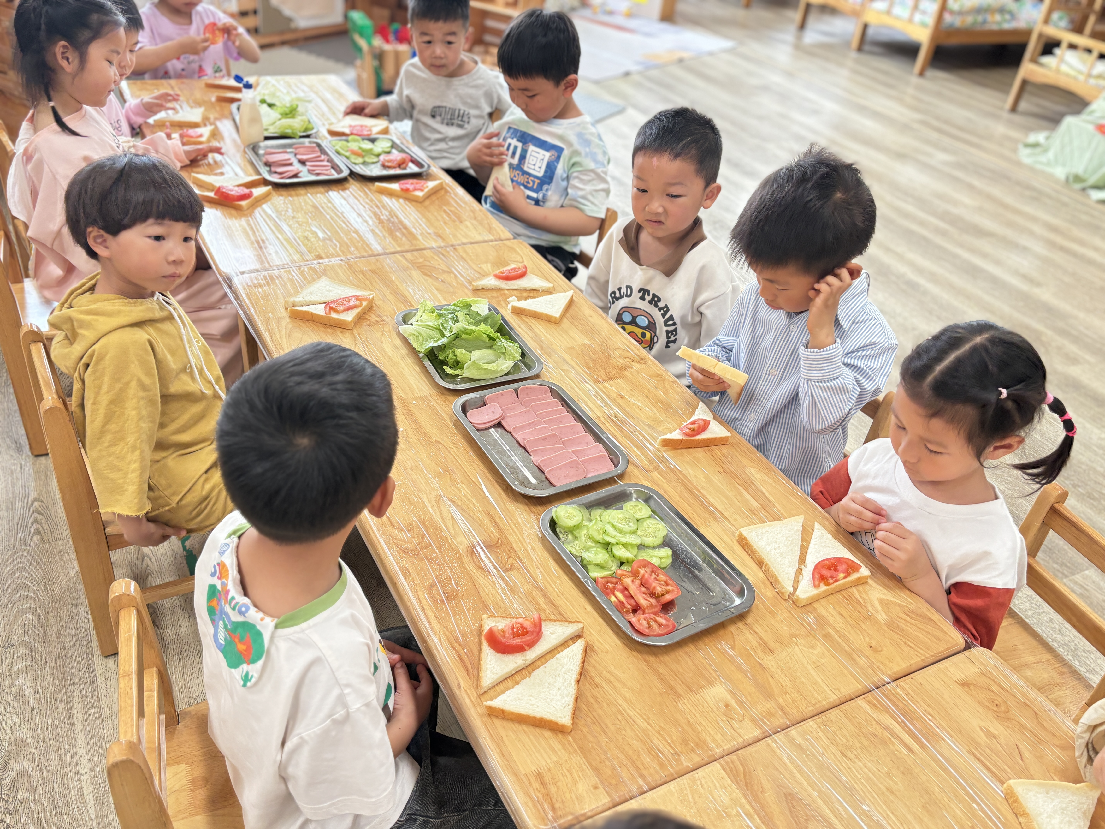 | 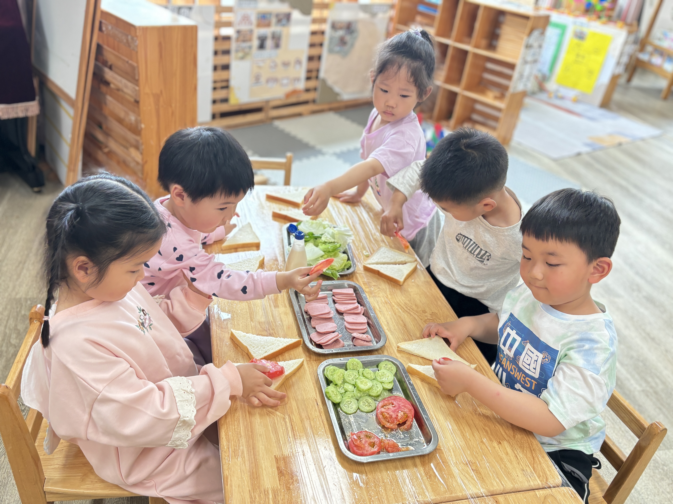

品尝篇
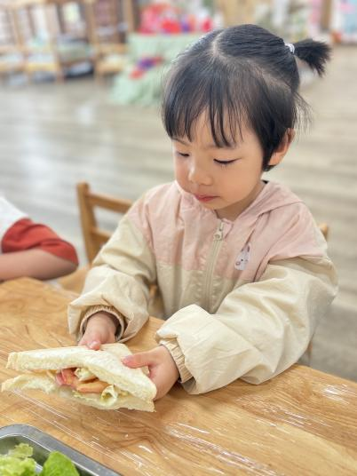 | 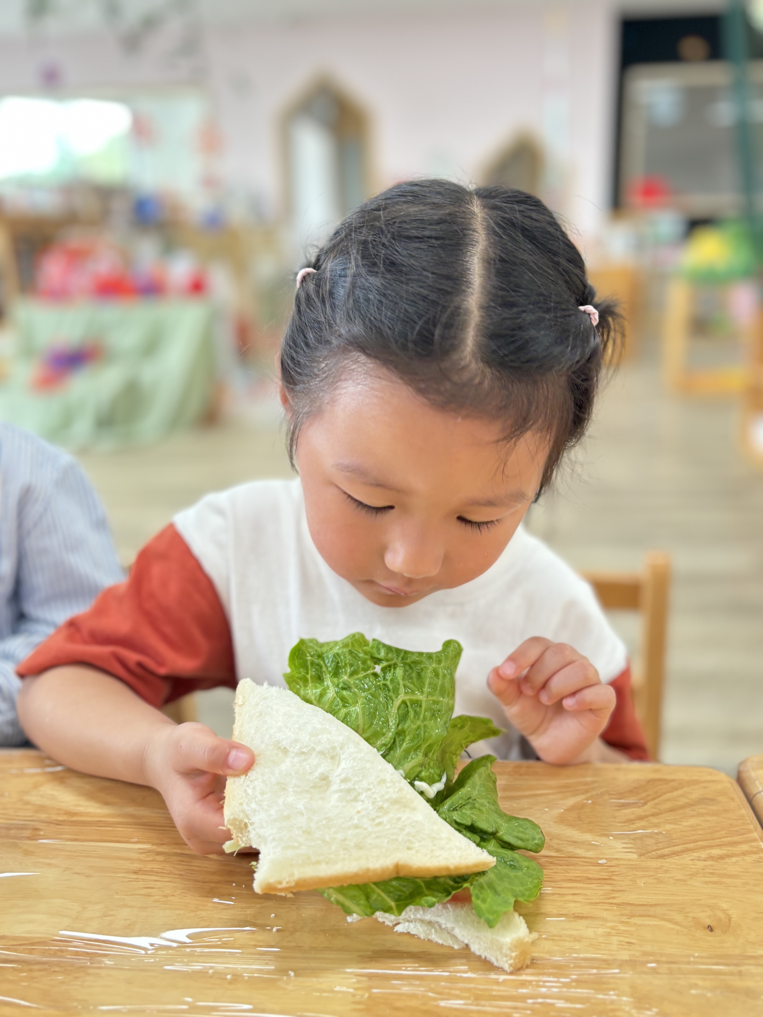 | 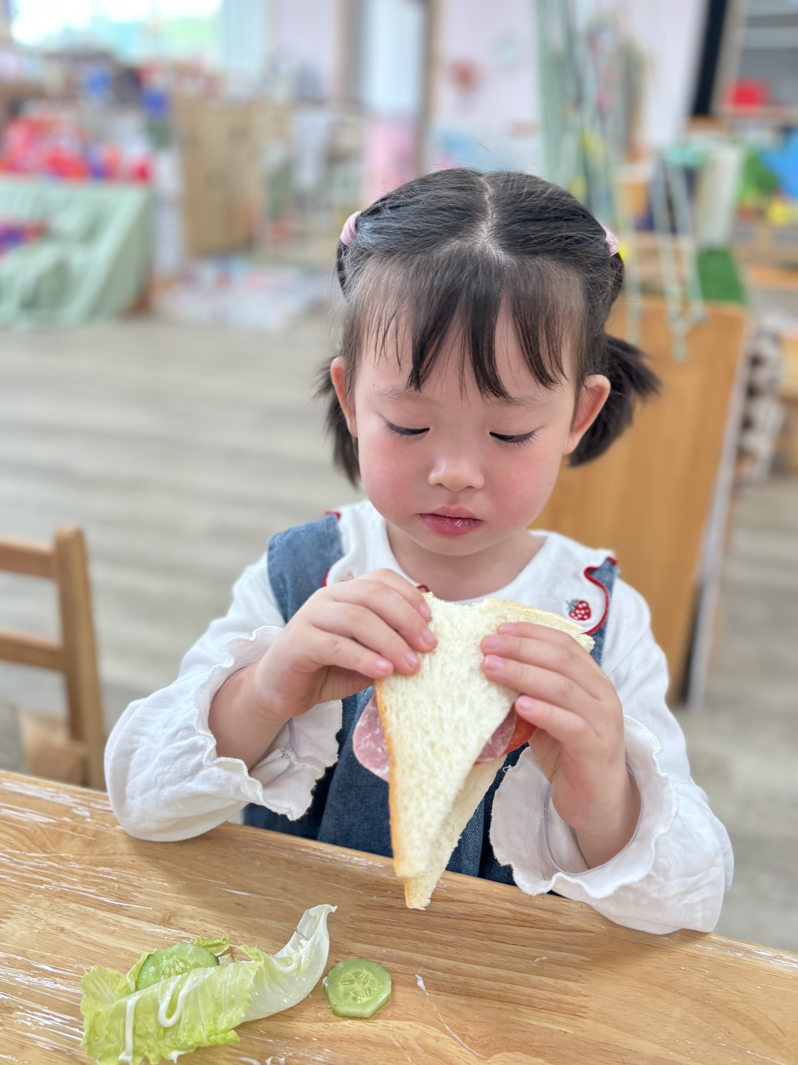
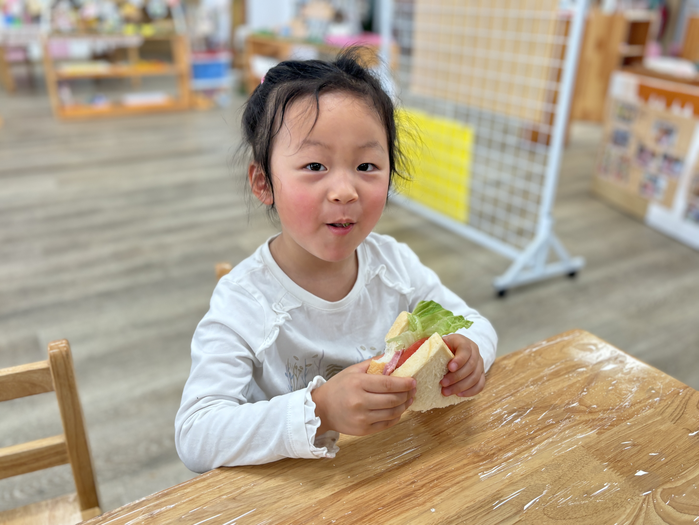 | 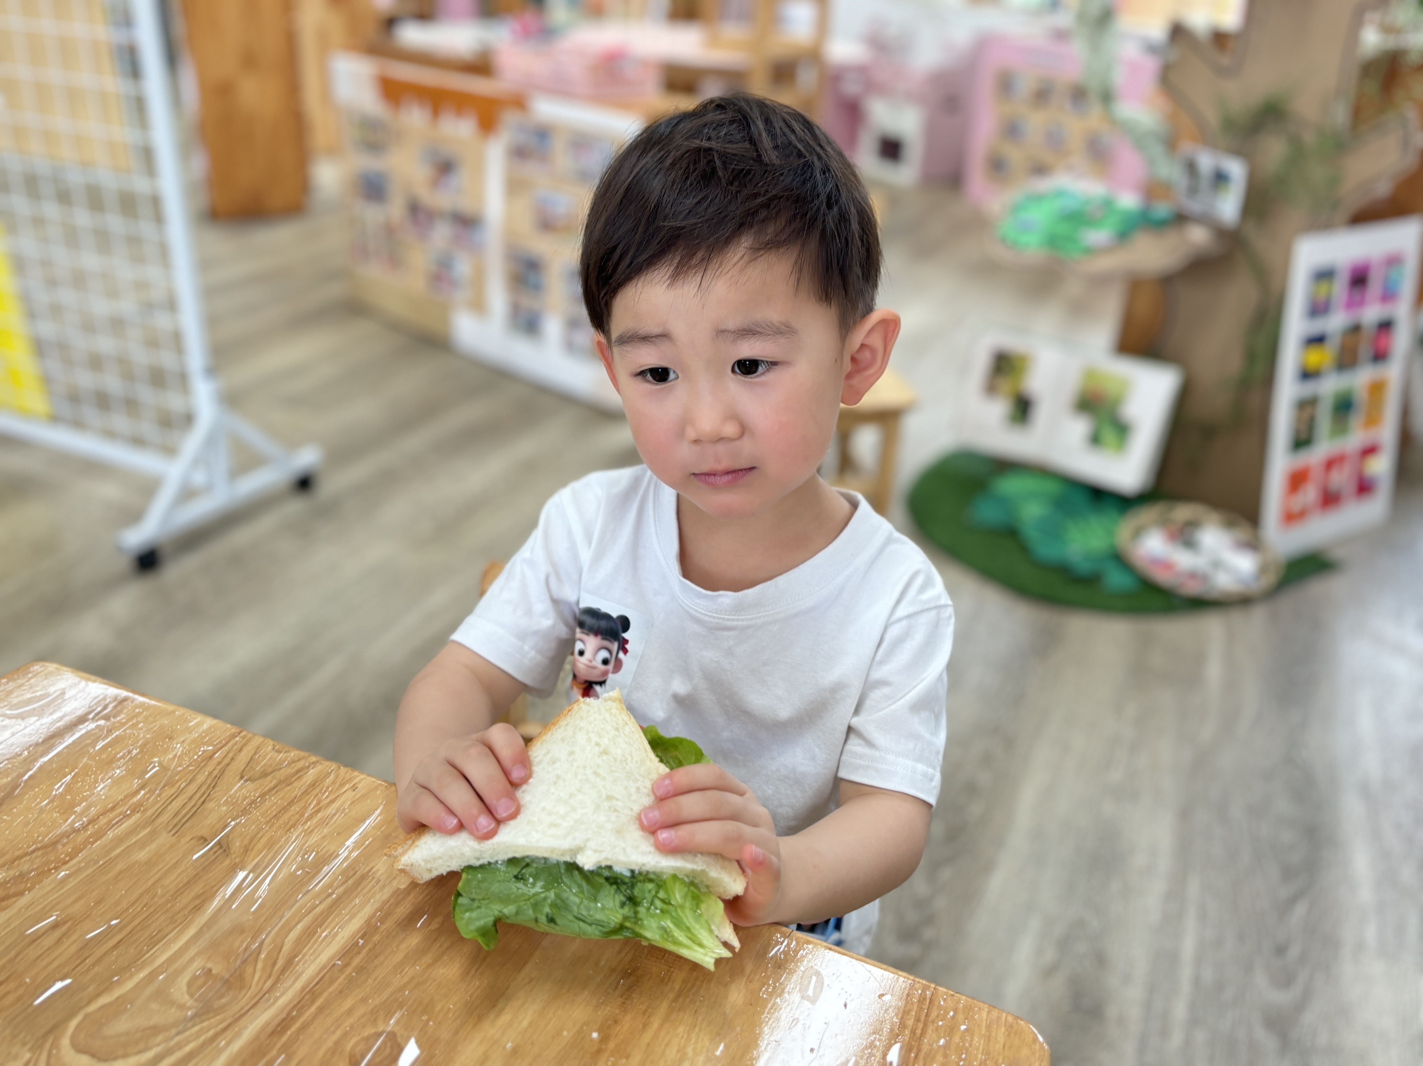 | 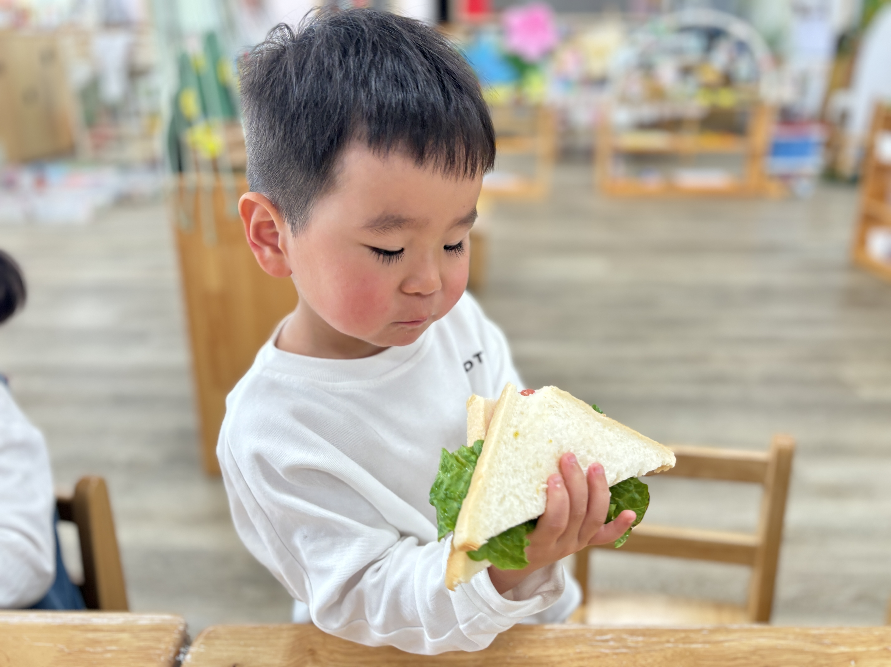

三、家园联系
1.请家长检查孩子的手指甲，及时修剪。
2.天气炎热，请大家根据气温穿合适的衣物，准备好吸汗巾，温水。
3.请大家及时关注“一起长大”app的消息发布。
4.蚊虫出没，可以为孩子准备驱蚊用品哦！

